ทัวร์หลวงพระบาง
www.programtour.com

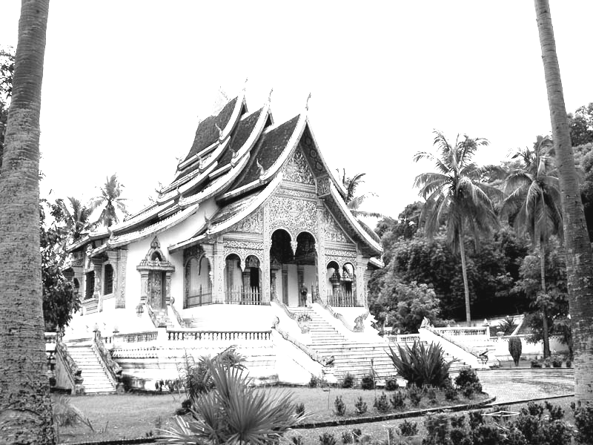
Sa-bai-dee Muang Laos

กรุงเทพฯ – อุดรธานี – เวียงจันทน์ – วังเวียง – หลวงพระบาง 4 วัน 3 คืน
สายการบินนกแอร์-รถปรับอากาศ-สายการบินนกแอร์


กำหนดการเดินทาง : 7-10 มี.ค. // 5-8 เม.ย. // 13-16 เม.ย. 55

วันแรก สนามบินอุดรธานีฯ-ด่าน สะพานมิตรภาพไทย-ลาว จ.หนองคาย - เวียงจันทน์ – วังเวียง - หลวงพระบาง
04.30 น. คณะพร้อมกัน ณ สนามบินสุวรรณภูมิ สายการบิน นกแอร์ (DD)
06.00 น. นำท่านออกเดินจากกรุงเทพฯ สู่ จ.อุดรธานี ด้วย เที่ยวบินที่ DD 9250
07.05 น. เดินทางถึง สนามบิน จ.อุดรธานี นำท่านเดินทางโดยรถปรับอากาศ สู่จังหวัดหนองคาย
 บริการอาหารเช้า ณ ร้านอาหารกิ่งเทียน (บุฟเฟ่ต์)
จากนั้นนำท่านเดินทางสู่สะพานมิตรภาพไทย-ลาว จ.หนองคาย ผ่านขั้นตอนพิธีการตรวจคนเข้าออกเมืองเป็นที่เรียบร้อย เดินทางข้ามสะพานสู่ นครเวียงจันทน์ เมืองหลวงของ สปป.ลาว พบไกด์ท้องถิ่นแล้ว นำท่านออกเดินทางขึ้นเหนือสู่ เมืองวังเวียง (ห่างจากเวียงจันทน์ 160 กม.)
เที่ยง  รับประทานอาหารกลางวัน ณ ร้านอาหารนางบด (เมืองวังเวียง)
บ่าย นำคณะออกเดินทางต่อไปยัง เมืองหลวงพระบาง (ระยะทาง 220 กม.) ตลอดสองข้างทางท่านจะเพลิดเพลินกับทัศนียภาพอันงดงามของทิวเขาไร่นาแบบขั้นบันได และหมู่บ้านชนพื้นเมืองเผ่าต่างๆ ของลาว เช่น ลาวสูง ลาวเทิง ลาวม้ง ไทลื้อ ตั้งบ้านเรือนอยู่สองข้างทาง ชมความยิ่งใหญ่ของขุนเขาที่เต็มไปด้วยไม้ป่านานาพันธุ์ที่ขึ้นตามธรรมชาติ เป็นเส้นทางที่สวยที่สุดแห่งหนึ่งของเอเชียอาคเนย์
ค่ำ เดินทางถึงเมืองหลวงพระบาง นำท่านเดินทางเข้าสู่ที่พัก............................
 รับประทานอาหารค่ำ ณ ร้านอาหารมีชัยผล
หลังอาหารนำท่านกลับสู่ที่พัก ระดับ 3 ดาวหรือเทียบเท่า ให้ท่านพักผ่อนตามอัธยาศัย

วันที่สอง วัดเชียงทอง - ถ้ำติ่ง – บ้านซ่างไห – น้ำตกตาดกวงซี – บ้านผานม - ตลาดมืด
07.00 น.  รับประทานอาหารเช้า ณ ห้องอาหารของโรงแรมที่พัก
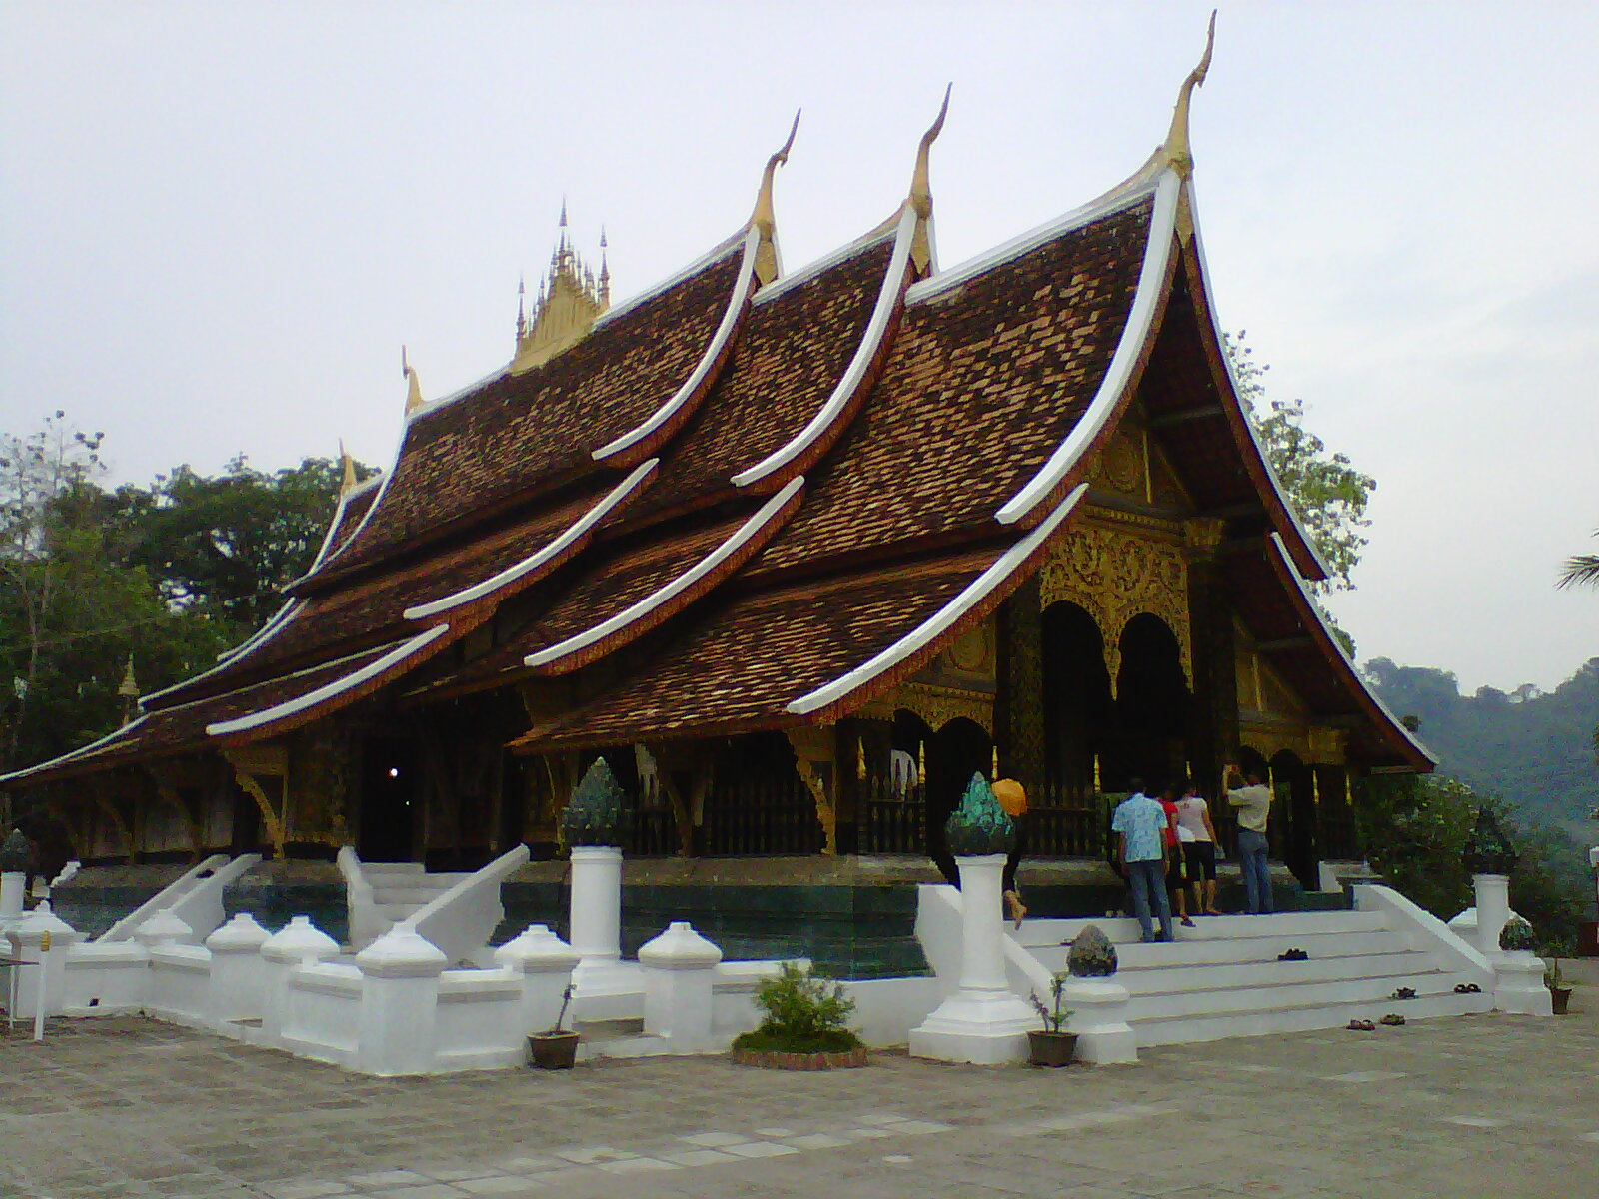
08.00 น. นำท่านเที่ยวชม วัดเชียงทอง ซึ่งเป็นวัดหลวงคู่เมืองหลวงพระบาง โดยพระเจ้าชัยเชษฐาธิราชได้โปรดให้สร้างขึ้น และได้รับการอุปถัมภ์จาก เจ้ามหาชีวิตศรีสว่างวงศ์ และ เจ้าชีวิตศรีสว่างวงศ์วัฒนาเป็นอย่างมาก บริเวณที่ตั้งของวัดเป็นที่ตอนหัวโค้งของแผ่นดินที่ แม่น้ำคาน มาบรรจบกันกับ แม่น้ำโขง เป็นศูนย์ศิลปะกรรมล้านช้าง ความงามของวัดอยู่ที่ความสงบสง่าสะอาด มีการวางผังออกแบบ และบำรุงรักษาอย่างดีเยี่ยม ชมสิมหรือโบสถ์

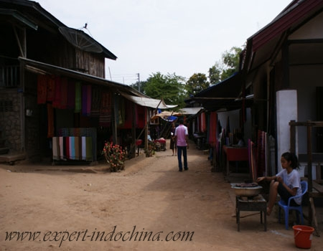
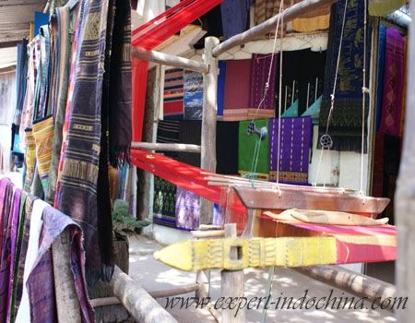
ซึ่งเป็นต้นกำเนิดของศิลปะสกุลช่างล้านช้าง จากนั้นนำท่านเดินทางยัง ท่าเรือหน้าวัดเชียงทอง เพื่อลงเรือชมวิวทิวทัศน์สองฝั่งแม่น้ำโขงสู่ ถ้ำติ่ง ซึ่งเป็นถ้ำอยู่บนหน้าผาริมแม่น้ำโขงมีอยู่ 2 ถ้ำ คือ ถ้ำบนและถ้ำล่าง มีพระพุทธรูปไม้จำนวนนับพันองค์ แล้วล่องเรือกลับสู่ บ้านช่างไห ชมวิถีชีวิตของชาวบ้านที่อยู่ริมแม่น้ำ โขง มีอาชีพในการหมักสาโทและต้มเหล้าโรงจำหน่ายและยังเป็นแหล่งรวมสินค้าพื้นเมืองจำพวกผ้าทอลวดลายสวยงามวางจำหน่ายอย่างเป็นระเบียบชมความร่วมมือของชาวบ้านที่ได้จัดแต่งลานบ้านอย่างสวยงาม
เที่ยง  รับประทานอาหารกลางวัน ณ ร้านมณีวัลย์
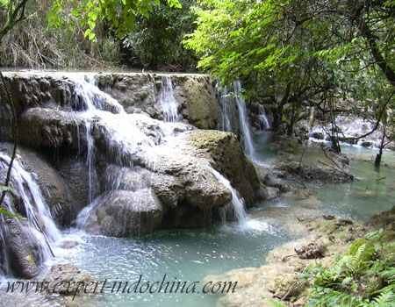
บ่าย นำเดินทางผ่านหมู่บ้านชนบทชมวิถีชีวิตของชาวบ้านสู่ น้ำตกตาดกวงชี หนึ่งในน้ำตกที่สวยที่สุดในเขต หลวงพระบาง ชมความงามของน้ำตกที่ตกลดหลั่นเป็นชั้น ๆ อย่างสวยงามแต่ละชั้นเกิดจากการผสมของหินปูนที่ไหลปะปนมากับน้ำพร้อมกับชมความร่มรื่นเขียวชะอุ่มรอบๆบริเวณ จากนั้นนำท่านเดินทางกลับหลวงพระบางโดยแวะช้อปปิ้งผ้าพื้นเมืองที่ บ้านผานม หมู่บ้านทอผ้าของชาวไทลื้อ ที่อพยพมาจากสิบสองปันนา มีฝีมือในการทอผ้าอย่างสวยงาม แล้วนำท่านเดินทางเข้าสู่โรงแรมที่พัก
ค่ำ  รับประทานอาหาค่ำ ณ ร้านอาหารอินโดชัยน่า
*** หลังอาหารให้ท่านได้สัมผัสบรรยากาศยามค่ำคืนของเมืองหลวงพระบาง นำท่านเที่ยวชม ตลาดมืด หรือ ถนนข้าวเหนียว แวะเลือกซื้อของพื้นเมืองของลาว เช่น ผ้าไหม เครื่องเงิน เป็นต้น ***
นำท่านกลับสู่ที่พัก ระดับ 3 ดาวหรือเทียบเท่า ให้ท่านพักผ่อนตามอัธยาศัย

วันที่สาม ทำบุญตักบาตร – ตลาดเช้า - พระราชวัง - พระธาตุพูสี – วัดวิชุน - เมืองวังเวียง
05.00 น. ตื่นเช้ากันซักหน่อยร่วม ทำบุญ-ตักบาตร กับชาวหลวงพระบาง ทุกเช้าชาวหลวงพระบางทุกบ้านจะพากันออกมานั่งรอตักบาตรพระสงฆ์ที่เรียงแถวเดินมาตามถนนเป็นร้อยๆ รูป ซึ่งเป็นภาพยามเช้าที่มีชีวิตชีวาของหลวงพระบางโดยสะท้อนถึงวิถีชีวิตของสังคมอันสงบสุขและความเลื่อมใสศรัทธาที่มีต่อพุทธศาสนาที่หยั่งรากลึกลงในวัฒนธรรมของชาวล้านช้าง (ตักบาตรข้าวเหนียว และ อาหารแห้ง)
และนำท่านแวะเที่ยวชม ตลาดเช้า ของเมืองหลวงพระบาง
07.00 น.  รับประทานอาหารเช้า ณ ห้องอาหารของโรงแรมที่พัก
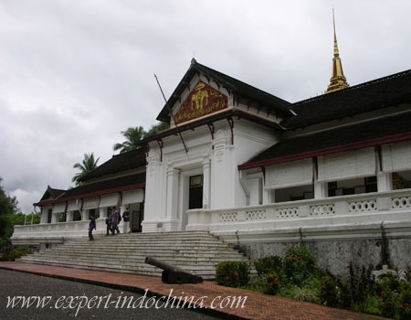
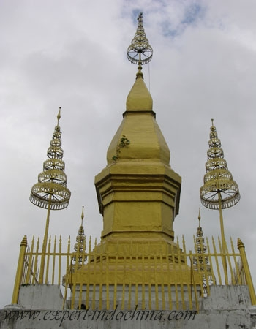
เข้าชม พระราชวังหลวง อดีตที่ประทับของเจ้ามหาชีวิตลาว วังนี้สร้างในปี ค.ศ.1904 (พ.ศ.2447) ซึ่ง สถาปนิกชาวฝรั่งเศสได้เป็นผู้ออกแบบไว้ ต่อมาได้แก้ไขให้ยอดเป็นปราสาทแบบลาว เป็น สถาปัตยกรรมแบบยุโรป ผสมศิลปะล้านช้าง ปัจจุบันเปลี่ยนมาเป็นหอพิพิธภัณฑ์ ตั้งแต่ปี ค.ศ.1975 (พ.ศ. 2519) มีหอที่ประดิษฐานพระบางพระพุทธรูปปางห้ามสมุทร สูง 1.14 ม. หนัก 54 กก. กล่าวกันว่าทำด้วยทองคำ 90 เปอร์เซ็นต์เป็นพระพุทธรูปคู่บ้านคู่บ้านคู่เมืองหลวงพระบางและของชาวลาว จากนั้นข้ามถนนนำท่านขึ้นสักการะ พระธาตุพูสี ที่ตั้งอยู่บนเนินเขาใจกลาง ของเมืองหลวงพระบาง พระธาตุองค์นี้ถือเป็นสัญลักษณ์ของเมือง ใครก็ตามที่มาเยือนเมืองนี้จะต้องขึ้นไปบูชาพระธาตุ ถ้าไม่ได้ขึ้นไปบูชาก็เหมือนมาไม่ถึงเมืองหลวงพระบาง โดยท่านต้องเดินขึ้นบันไดสูงถึง 328 ขั้น ขึ้นสู่พูสีตลอดทางที่ขึ้นท่านจะไม่ผิดหวัง เพราะสองข้างทางร่มรื่นและหอมอบอวลไปด้วยกลิ่นของดอกจำปาลาวหลากสีสัน ทิวทัศน์ที่มองจากยอดพูสีลงมานั้น คือภาพพานอรามาของราชธานีเก่าแก่ริมลำน้ำกว้างยาวสุดสายตา ล้อมรอบด้วยทิวเขาสลับซับซ้อนสมกับนามที่ว่า บ้านผา เมืองภู อู่อารยธรรมล้านช้าง
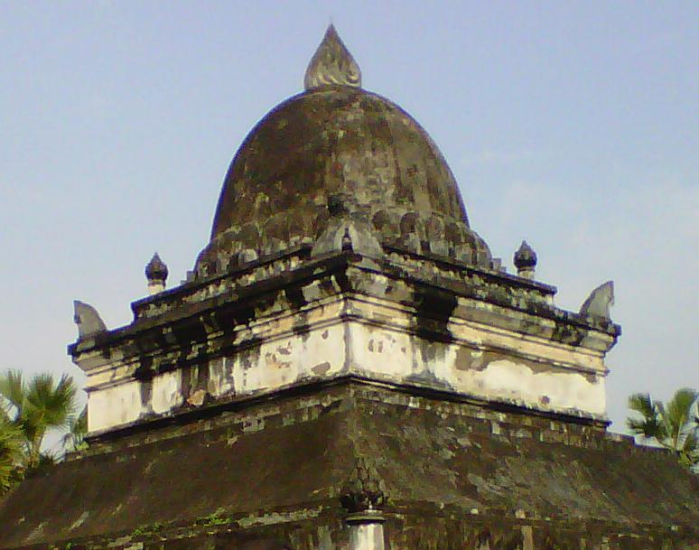
นำท่านเข้าชม วัดวิชุนราช (Visounnarath Temple) สร้างขึ้นในสมัย พระเจ้าวิชุนราช ในปี พ.ศ. 2046 สร้างขึ้นเพื่อเป็นที่ประดิษฐานพระบาง ซึ่งอาราธนามาจากเมืองเวียงคำ มีเจดีย์ปทุมหรือพระธาตุดอกบัวใหญ่ วัดนี้มีพระธาตุเจดีย์องค์ใหญ่รูปทรงคล้ายแตงโมผ่าครึ่ง ทำให้ชาวลาวเรียกกันว่า พระธาตุหมากโม เป็นทรงโอคว่ำยอดพระธาตุลักษณะคล้ายรัศมีแบบเปลวไฟของพระพุทธรูปแบบลังกาหรือสุโขทัย เจดีย์นี้อาจดูทรุดโทรมมากแม้จะมีการปฏิสังขรณ์มา 2 ครั้งแล้วในปี พ.ศ.2402 ในสมัยพระเจ้าสักกรินทร์(คำสุก) ซึ่งเป็นพระราชบิดาของเจ้ามหาชีวิตศรีสว่างวงศ์ ได้โปรดให้มีการบูรณะใหม่และได้มีการบูรณะครั้งใหญ่ในปี พ.ศ.2457 ในรัชสมัยของเจ้ามหาชีวิตศรีสว่างวงศ์ ได้ค้นพบโบราณวัตถุมีค่ามากมาย เช่น เจดีย์ทองคำ พระพุทธรูปหล่อสำริด พระพุทธรูปทองคำ ปัจจุบันนำไปเก็บไว้ในหอพิพิธภัณฑ์หลวงพระบาง
เที่ยง  รับประทานอาหารกลางวัน ณ ร้านอาหารพาวิลเลี่ยน
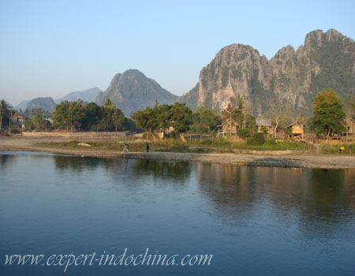
บ่าย หลังอาหารนำคณะออกเดินทางกลับสู่ เมืองวังเวียง เป็นเมืองธรรมชาติสวยสดงดงาม อากาศเย็นสบาย เป็นแหล่งท่องเที่ยวของลาวตัวเมืองตั้งอยู่ริมแม่น้ำซองล้อมรอบด้วยเทือกเขาสูง มองเห็นสายน้ำกว้างสลับกับเนินทราย โดยมีเทือกเขาหินปูนเป็นฉากหลัง วังเวียงได้ฉายาว่า กุ้ยหลินแห่งเมืองลาว แวะจิบน้ำชา-กาแฟ ที่ กิ่วกระจำ เป็นจุดชมวิวบนยอดเขาที่สูงที่สุดของลาว
ค่ำ เดินทางถึงเมืองวังเวียง นำท่านเขาสู่ที่พัก ระดับ 3 ดาวหรือเทียบเท่า
 รับประทานอาหารค่ำ ณ ร้านอาหารนางบด

วันที่สี่ วังเวียง – เวียงจันทน์ – ด่าน สะพานมิตรภาพ ไทย-ลาว จ.หนองคาย
07.00 น.  รับประทานอาหารเช้า ณ ห้องอาหารของโรงแรมที่พัก
08.00 น. ออกเดินทางไปยัง เวียงจันทน์ ตามเส้นทางเดิม (เส้นทางวังเวียง)
เที่ยง  รับประทานอาหารกลางวัน ณ ร้านอาหาร ................ (เมืองเวียงจันทน์)
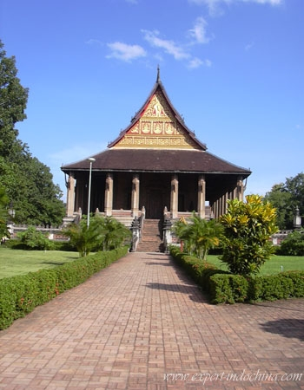
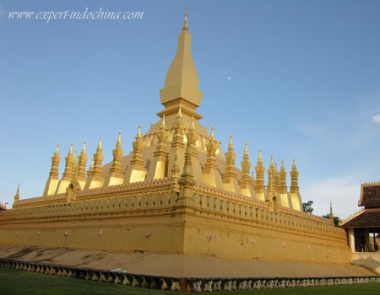
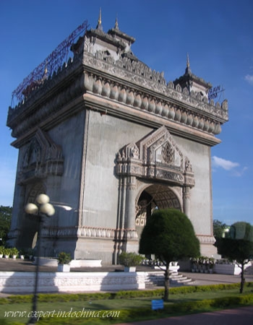
นำท่านชม หอ พระแก้ว ที่พระเจ้าไชยเชษฐาธิราชโปรดเกล้าให้สร้างขึ้น เพื่อเป็นที่ประดิษฐานพระแก้วมรกต ที่อัญเชิญมาจาก จ.เชียงใหม่ ปัจจุบันเป็นหอพิพิธภัณฑ์รวบรวมศิลปะโบราณวัตถุล้ำค่าของลาว แล้วเข้าชม วัดสีสะเกด วัดที่มีภูมิสถาปัตย์งดงามมากแห่งหนึ่งของลาวมีวิหารใหญ่อยู่ตรงกลางล้อมรอบด้วยระเบียงคดทั้ง 4 ด้าน ภายในมีจิตร กรรมฝาผนังที่มีคุณค่าแก่การอนุรักษ์แต่สิ่งที่เด่นมากของวัดนี้คือ หอไตร หรือ หอธรรม ที่มีรูปทรงคล้ายมณฑปมีหลังคาลดหลั่นกันลงมาเป็นชั้น ๆ ตามศิลปะสกุลช่างล้านช้าง เป็นพุทธสถาปัตยกรรมที่งดงามมากของนครเวียงจันทน์ สักการะ วัดพระธาตุหลวง เป็นพระธาตุเก่าแก่คู่บ้านคู่เมืองของลาว เป็นพระธาตุที่มีขนาดทั้งสูงและใหญ่ที่สุดในลาว สูงถึง 45 เมตรทุกๆ ปีจะมีงานบุญใหญ่บูชาพระธาตุในวันเดือนเพ็ญสิบสอง ประชาชนจากทั่วทุกสารทิศจะหลั่งไหลมาทำบุญตักบาตรเวียนเทียนรอบองค์พระธาตุและถวายพานพุ่ม ดอก ไม้และปราสาทผึ้งชม อนุสาวรีย์ประตูชัย เป็นสถาปัตยกรรมที่ผสมผสานศิลปะล้านช้างกับฝรั่งเศส เข้าด้วยกันอย่างงดงามและกลมกลืนอย่างยิ่งก่อนข้ามด่านกลับประเทศไทย ให้ท่านได้ ช้อปปิ้ง สินค้าปลอดภาษี (Duty Free) เพื่อได้เป็นของฝากก่อนเดินทางกลับเมื่อได้เวลาพอสมควรนำท่านเดินทางต่อสู่สะพานมิตรภาพ ไทย-ลาว จ.หนองคาย ผ่านการตรวจคนเข้าเมือง ให้ท่านได้เลือกซื้อสินค้าปลอดภาษี ได้เวลาพอสมควรนำท่านเดินทางสู่ สนามบิน จ.อุดรธานี เพื่อเดินทางกลับ กรุงเทพฯ
18.05 น. ออกเดินทางกลับกรุงเทพ โดย สายการบิน นกแอร์ เที่ยวบินที่ DD 9267
19.05 น. เดินทางถึงสนามบินสุวรรณภูมิ โดยสวัสดิภาพ พร้อมประสบการณ์ใหม่ และ ความประทับใจ

☺ สิ้นสุดการบริการ☺

อัตราค่าบริการ :
ผู้ใหญ่ พักห้องละ 2-3 ท่าน ท่านละ 15,900.- บาท
เด็ก อายุต่ำกว่า 12 ปี (มีเตียงเสริม) 14,900.- บาท
เด็ก อายุต่ำกว่า 12 ปี (ไม่มีเตียงเสริม) 13,900.- บาท
พักห้องเดี่ยวเพิ่ม ท่านละ 3,500.- บาท

อัตราค่าบริการ : 13-16 เม.ย. 55
ผู้ใหญ่ พักห้องละ 2-3 ท่าน ท่านละ 16,900.- บาท
เด็ก อายุต่ำกว่า 12 ปี (มีเตียงเสริม) 15,900.- บาท
เด็ก อายุต่ำกว่า 12 ปี (ไม่มีเตียงเสริม) 14,900.- บาท
พักห้องเดี่ยวเพิ่ม ท่านละ 3,500.- บาท

อัตรานี้รวม :
ค่าตั๋วเครื่องบิน กรุงเทพฯ-อุดรธานี-กรุงเทพฯ สายการบินนกแอร์ (DD)
ค่าที่พักโรงแรม 3 คืน ตามโรงแรมที่ระบุในรายการ หรือเทียบเท่า
ค่ายาพาหนะนำเที่ยวในประเทศลาว ตามเส้นทางที่ระบุไว้ในรายการ
ค่าเรือล่องถ้ำติ่ง
ค่าอาหารทุกมื้อ ตามที่ระบุในรายการ
ค่าใช้จ่ายของมัคคุเทศก์ท้องถิ่น (บรรยายไทย) นำเที่ยวตามรายการ
ค่าอากรท่องเที่ยวลาว
ค่าเที่ยวชมสถานที่ตามที่ระบุในรายการ

อัตรานี้ไม่รวม :
ค่าวีซ่าสำหรับชาวต่างชาติ (อัตราตามสถานทูตกำหนด)
ค่าใช้จ่ายส่วนตัว อาทิ ค่าอาหาร-เครื่องดื่ม นอกเหนือจากรายการ, ค่าซักรีด, ค่าโทรศัพท์ เป็นต้น
ค่าทำหนังสือเดินทาง ค่าภาษีหัก ณ ที่จ่าย ภาษีมูลค่าเพิ่ม ภาษีท่องเที่ยว (หากมีการเรียกเก็บ)
ค่าข้าวเหนียวใส่บาตรตอนเข้า

 เอกสารประกอบการเดินทาง 
หนังสือเดือนที่ที่มีอายุการใช้งานเหลือไม่น้อยกว่า 6 เดือน (นับจากวันเดินทาง) และมีหน้าว่างเหลือมากกว่า 2 หน้า

บริษัทขอสงวนสิทธิ์ในการปรับราคาอันเนื่องมาจากสาเหตุดังต่อไปนี้
อัตราแลกเปลี่ยนของสกุลเงิน
บริษัทฯ จะไม่รับผิดชอบต่อการปฏิเสธออกนอกประเทศ / ห้ามเข้าประเทศลาว / การนำสิ่งของผิดกฎหมาย / เอกสารการ
เดินทางไม่ถูกต้องและความประพฤติส่อไปในทางเสื่อมเสีย
การไม่รับประทานอาหารบางมื้อ ไม่เที่ยวตามรายการ ไม่สามารถขอหักค่าบริการคืนได้ เพราะเป็นการเหมาจ่ายทั้งหมด
ทั้งนี้บริษัท จะยึดถือความสำคัญของลูกค้าเป็นหลัก

พิเศษ จากเรา
- ราคาที่นำเสนอพิเศษสุดกว่าที่อื่น แต่มากด้วยคุณภาพกว่ามากมาย
- มีการชี้แนะสินค้าที่ควรซื้อให้ในราคาถูก ๆ ไม่มีจุดประสงค์ในการพาไปเชือดเหมือนทัวร์ทั่วไป
- เราแจกหมวก ให้คนละ 1 ใบ
- แจกกระเป๋าใส่ปากกาดินสอให้ 1 ใบ
- แจก ยาหม่องน้ำ ให้ 1 ขวด
- แจก พัดมือถือ คนละ 1 อัน 555

สนใจในการจอง
โอนเงินมัดจำ ในการจอง ทัวร์ คนละ 10,000 บาท
ชำระส่วนที่เหลือให้หมดก่อน 15 วัน ของวันเดินทาง
โอนมาที่ ธนาคารใด ธนาคารหนึ่ง ในนาม สมปอง เจนชัยจิตรวนิช
ธนาคาร กรุงศรีอยุธยา สาขา สี่แยกวังหิน บัญชีกระแสรายวัน เลขที่บัญชี 2140013280
ธนาคาร กสิกรไทย สาขา รัชดา-ห้วยขวาง ในบัญชีกระแสรายวัน เลขที่บัญชี 089-1069251
ธนาคาร ไทยพาณิชย์ สาขาย่อย เซ็นทรัลปิ่นเกล้า บัญชี ออมทรัพย์ เลขที่ 183-2 10718-9
ธนาคาร กรุงเทพ สาขาย่อย เซ็นทรัล ปิ่นเกล้า บัญชีออมทรัพย์ เลขที่ 095-0-20209-3

หลังการโอนเงิน
กรุณา ส่งหลักฐานต่างๆ ที่แจ้งไว้ด้านล่างนี้ มาที่............
- Fax 02-9481866 กด 0 รอสัญญาณ แฟกต์
- หรือ สแกนหลักฐาน ส่งมาที่ อีเมล์ jenchai624@hotmail.com
- สำเนาการโอนเงิน
- เบอร์โทรติดต่อกลับ ของ ผู้จอง และเพื่อนร่วมทาง
- กำหนดวันเดินทาง / ทริปที่ไป / วันเดินทาง
- หากไปต่างประเทศ ขอสำเนาพาสปอต
- สำเนาบัตรประชาชน กรณี ยังไม่มีพาสปอตในขณะนั้น ( ใช้ในการจองตั๋วเครื่องบิน )

สมปอง ทัวร์ /
ใบอนุญาตประกอบธุรกิจการท่องเที่ยว เลขที่ 11 / 05588
Website : www.programtour.com
Email : jenchai624@hotmail.com
Chat : msn : jenchai624@hotmail.com
Chat : Skype : jenchai624
Office 1 : : ตลิ่งชัน 02-8867018-9
Office 2 : รามอินทรา : 02-9481866
Mobile : ไทย : 089-9246304, 087-5149753,
Mobile : เวียดนาม : 091-6003612

